**KĄCIK PRZEDSZKOLAKA**

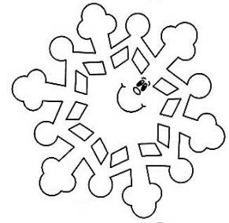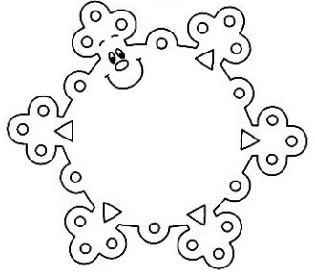

Pokoloruj obrazek

według własnego pomysłu.

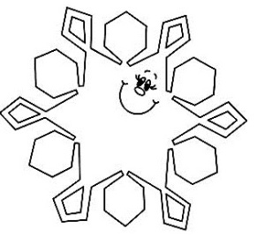

**Styczeń 2014 Przedszkole nr 5,** ul. Miodowa 16, Gdynia - Orłowo

**Styczeń 2014 Przedszkole nr 5,** ul. Miodowa 16, Gdynia - Orłowo



|  |
| --- |
| Wszystkim Babciom i Dziadkom z okazji ich święta pragniemy złożyć najserdeczniejsze życzenia  zdrowia, radości, długich lat życia oraz  wszelkiej pomyślności.  Dzień Babci i Dziadka jest także okazją,  by podziękować za ofiarowane serce, dobroć, cierpliwość i miłość którymi  http://przedszkoletuwima.edupage.org/files/babcia_i_dziadek.gifdarzycie swoje wnuki każdego dnia  Żyjcie w zdrowiu 100 lat ☺  Tego z całego serca życzą  Dyrektor i Pracownicy Przedszkola Nr 5 |

**KĄCIK ZDROWYCH PORAD**

Naukowcy od dawna ostrzegają, że cukier, konserwanty i sztuczne barwniki dodawane do **słodyczy** mogą powodować wahania nastrojów, problemy z koncentracją, nadpobudliwość, alergie i próchnicę. Warto zatem zastanowić się nad tym, jakimi **zdrowymi przekąskami** można zastąpić słodycze w **diecie dziecka.** Warto więc spojrzeć na zdrowe zamienniki:

|  |  |
| --- | --- |
| Przetworzone produkty | Naturalne produkty |
| Biszkopty, ciasta | Domowe ciasteczka i ciasta z razowej mąki |
| Cukierki | Suszone owoce |
| Cukier biały | cukier trzcinowy, nierafinowany, miód |
| Napoje, soczki | Owocowe herbatki, woda naturalna |
| Mleczna czekolada | Czekolada gorzka min. 70% |
| Serki smakowe, owocowe jogurty | Naturalne produkty nabiałowe |
| Płatki śniadaniowe kulki, muszelki, ciasteczka | Płatki ziaren owsa, żyta, orkiszu |

Dobrym rozwiązaniem może okazać się również sięgnięcie po słodycze ze sklepów ze zdrową żywnością ☺

**UROCZYSTOŚCI**

**Zapraszamy na przedstawienia świąteczno-noworoczne !!!**

**Foczki** – 15.01.14 (środa) godz. 15:30

**Delfinki** – 15.01.14 (środa) godz. 16:15

**Marynarze** – 17.01.14 (piątek) godz. 15:00

**Muszelki** – 17.01.14 (piątek) godz. 15:45

**KUCHCIKOWO – MUFFINKI BANANOWE**

Drodzy Rodzice, jeżeli chcecie rozpocząć przygodę ze zdrowym odżywianiem podajemy przepisy na smaczny i zdrowy wypiek.

|  |  |
| --- | --- |
| **SKŁADNIKI** | **WYKONANIE** |
| * 2 jajka | Jajka ubić z cukrem i odstawić. Banany rozgnieść widelcem połączyć z jogurtem i dodać do masy jajecznej. Suche składniki jak mąka, sól, proszek i soda należy wymieszać.  Czekoladę rozkruszyć najlepiej w blenderze i połączyć z masą jajeczno - bananową.  Następnie łączymy i mieszamy składniki suche z mokrymi (nie za długo) i rozdzielamy masę do foremek na muffinki. Piec w 180°C ok. 20-25 minut. |
| * 150g cukru nierafinowanego |
| * 2 przejrzałe banany |
| * 100ml oleju rzepakowego |
| * 150 ml jogurtu naturalnego |
| * 350 g mąki razowej orkiszowej |
| * 1 łyżeczka proszku do pieczenia |
| * ¼ łyżeczki soli morskiej |
| * ¼ łyżeczki sody |
| * Opcjonalnie: 100g ciemnej czekolady |

Życzymy smacznego ☺



**AKTUALNOŚCI**



**Drodzy Rodzice w** dniu **06.02.2014** (czwartek)

o godz. **9:00** serdecznie zapraszamy

wszystkie dzieci na **Bal Karnawałowy**

pt. **„Między nami jaskiniowcami”**,

 Prosimy o przygotowanie strojów zgodnych z tematyką balu.